TEHNIČKA KULTURA
Danas ćeš za svoje ukućane i sebe skuhati puding.
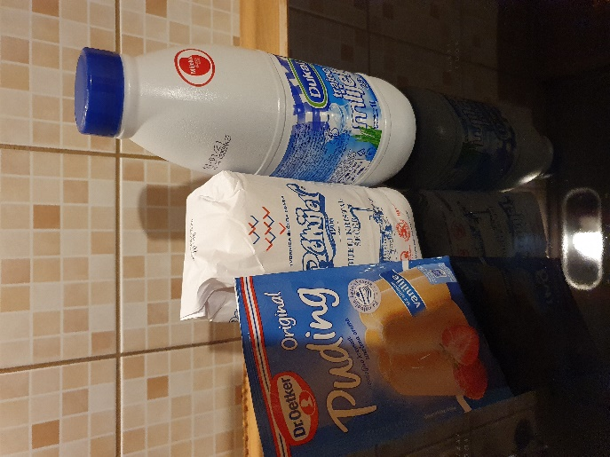

PUDING

SASTOJCI:
1 vrećica praška za puding
500 ml (pola litre) mlijeka
2 žlice šećera

POSTUPAK:
U jednu posudu ulij mlijeko i stavi kuhati.
Nekoliko žlica mlijeka odvoji u drugu posudu i promiješaj sa praškom za puding i šećerom.
Miješaj tako dugo dok smjesa ne postane glatka.
Kada mlijeko s mlijeko skuha ( pojave se mjehurići) ulij smjesu pudinga i šećera i miješaj 1 – 2 minute.
Puding ulij i šalice i ostavi da se ohladi.

